2^{ο} Δημοτικό Σχολείο Παραλίας
Erasmus Plus
« ΟΛΟΣ Ο ΚΟΣΜΟΣ ΕΝΑ ΣΧΟΛΕΙΟ »

ΕΚΘΕΣΗ ΔΡΑΣΤΗΡΙΟΤΗΤΩΝ

Στοιχεία των συμμετεχόντων εκπ/κων
Ονοματεπώνυμο: Φωτοπούλου Αγγελική
Κλάδος: ΠΕ70

Στοιχεία του φορέα (σχολείου)
Επωνυμία συμμετέχοντος οργανισμού: 2^{ο} Δημοτικό Σχολείο Παραλίας Πατρών
Ταχ. Διεύθυνση: 25ης Μαρτίου 71 Α, Πάτρα 263 33
Τηλέφωνο: 2610522619, 2610523816
e-mail: 2dimpara@sch.grmailto:2dimpara@sch.gr
mailto:2dimpara@sch.gr
Στοιχεία της Δραστηριότητας

Αριθμός Σύμβασης: 2015-1-EL01-KA101-013570
Τίτλος Προγράμματος: “ Όλος ο κόσμος ένα σχολείο¨.
Διάρκεια Προγράμματος: 2 έτη
Έναρξη Προγράμματος: 1-06-1015
Τοποθεσία όπου πραγματοποιήθηκε η επίσκεψη (πόλη/χώρα): CZECH REPUBLIC, Prague
Ημερομηνίες της επίσκεψης από 7/03/2016 έως 11/03/2016
Γλώσσα εργασίας: Αγγλικά

Προετοιμασία της επίσκεψης

Η υπεύθυνη εκπαιδευτική ομάδα του παρόντος σχεδίου, που αποτελείται από τους πέντε συμμετέχοντες προετοίμασε την συγκεκριμένη δραστηριότητα. Συγκεκριμένα, αναζήτησε πληροφορίες για τα θέματα του σεμιναρίου, τον τόπο, τις ιδιαιτερότητες της περιοχής και οργάνωσε το υλικό που απαιτείται από τους διοργανωτές
(παρουσιάσεις του σχολείου, του εκπαιδευτικού συστήματος, δράσεων του σχολείου μας κ. τ. λ.).
Επιπλέον, δημιουργήθηκε μια μικρή ομάδα και με τη βοήθεια της εκπαιδευτικού των αγγλικών και προγραμμάτισε μαθήματα δια ζώσης και on line για τη βελτίωση των ικανοτήτων της στη γλώσσα εργασίας. Επίσης ο οργανισμός κατάρτισης συνέβαλε στην προετοιμασία της συμμετέχουσας εκπ/κού με πληροφοριακό υλικό και σχετική βιβλιογραφία.

Έχοντας ολοκληρώσει την παραπάνω διαδικασία, , οργανώθηκε το πρώτο ταξίδι με προορισμό το “ ITC International Training Center”, στην Πράγα. Η εκπαιδευτικός παρακολούθησε σεμινάριο ευρωπαϊκού επιπέδου, που αφορούσε στην ειδική αγωγή με τίτλο : ¨Special needs- Children”.

ΠΡΟΓΡΑΜΜΑ ΔΡΑΣΤΗΡΙΟΤΗΤΩΝ

- 6/03/2016, Κυριακή:
Αναχώρηση από Πάτρα με προορισμό το αεροδρόμιο «ΕΛ. ΒΕΝΙΖΕΛΟΣ», άφιξη στην Πράγα
- 7/03/2016, Δευτέρα
9:30-12:30
Έναρξη του σεμιναρίου
Εισαγωγή: Ειδικές ανάγκες και θεωρητικό πλαίσιο.
14:00- 16:30
Ξενάγηση των εκπαιδευτικών στα αξιοθέατα της πόλης ( Γέφυρα του Καρόλου, Αστρονομικό Ρολόι, Εκκλησία του Αγ. Νικολάου, Πλατεία της Παλιάς Πόλης, Κάστρο της Πράγας, το τοίχο του John Lennon κ.α ).
- 8/03/2016,Τρίτη
9:30-12:30
Παρακολούθηση μαθημάτων σχετικά με την ενσωμάτωση και την ομαλή ένταξη των μαθητών με ειδικές ανάγκες στην τάξη.
12:30-14:00
Γεύμα
14:00- 16:30
Συνέχεια μαθημάτων, με κεντρικό άξονα την επικοινωνία και την συνεργασία σχολείου- εκπαιδευτικών με την οικογένεια.

- 9/03/2016,Τετάρτη
9:30-12:30
Δραστηριότητες για τους χαρισματικούς και ταλαντούχους μαθητές αποτέλεσαν το αντικείμενο της μελέτης μας.
12:30-14:00
Γεύμα
14:00- 16:30
Δραστηριότητες για μαθητές με ειδικές ανάγκες που σχετίζονται με τις τέχνες, τη μουσική, τις αισθήσεις του ατόμου, την αυτοεκτίμησή του προκειμένου να αποκτήσει η εκπαιδευτική διαδικασία πιο ευχάριστο και διασκεδαστικό χαρακτήρα.

- 10/03/2016,Πέμπτη
9:30-14:00
Ασχοληθήκαμε με τεχνικές διδασκαλίας σε πολυπολιτισμικές τάξεις, καθώς και με τη διδασκαλία, εφαρμόζοντας τεχνικές του θεάτρου.

- 11/03/2016,Παρασκευή
9:30-12:30
Με την τελευταία θεματική ενότητα επικεντρωθήκαμε στην ανάπτυξη και την καλλιέργεια της δημιουργικής σκέψης. Τονίστηκε η αξία της βιωματικής μάθησης και η δημιουργία σχεδίου δράσης για την αποτελεσματικότερη ενίσχυση των μαθητών.
Μέσα σε ευχάριστο κλίμα ολοκληρώθηκε το σεμινάριο, ανταλλάσοντας οι εκπαιδευτικοί απόψεις και εμπειρίες από την παρουσία και τη συμμετοχή τους σε αυτό.

- 12/03/2016, Σάββατο
Αναχώρηση και επιστροφή στην Ελλάδα

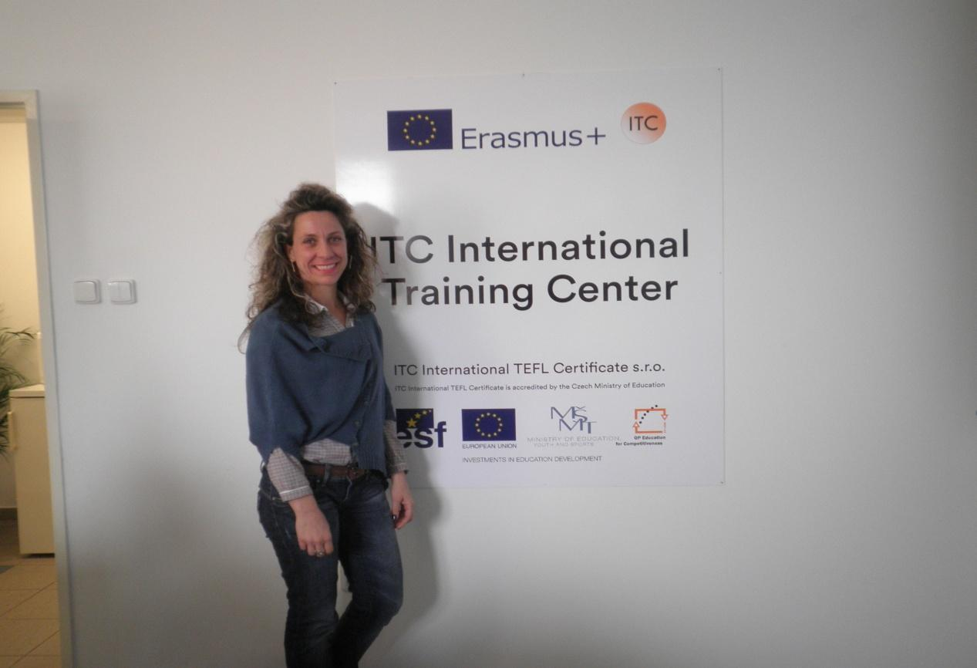

Στο “ ITC International Training Center”

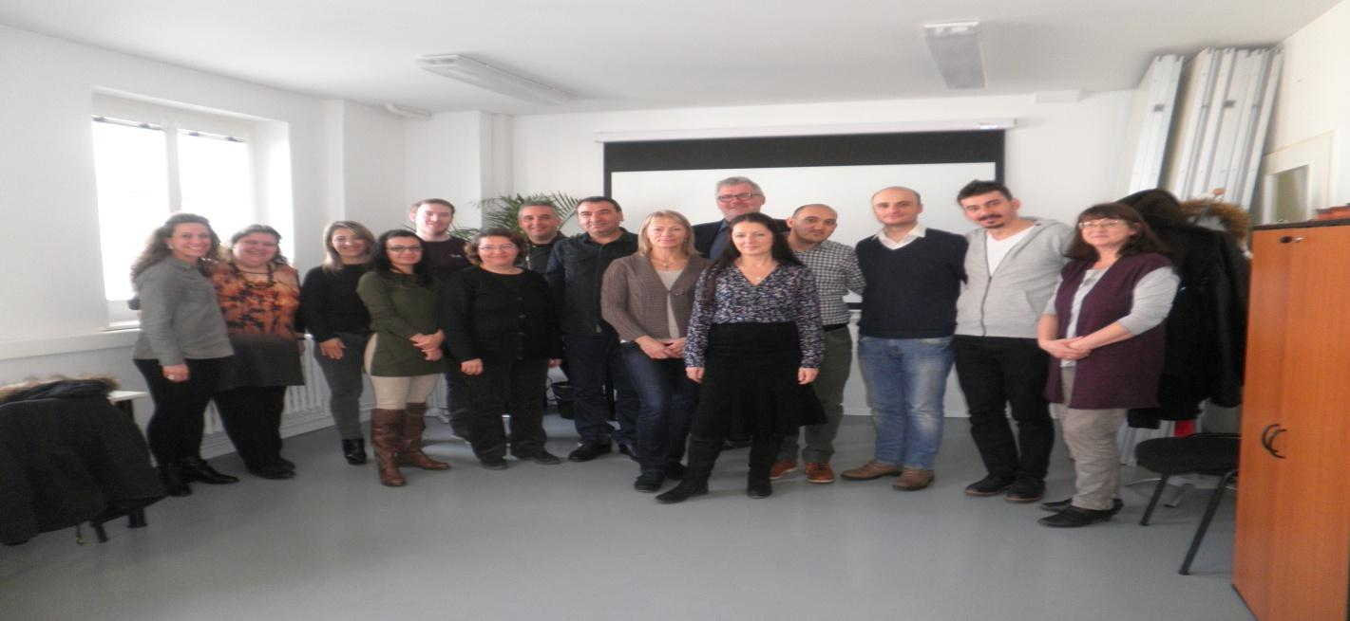

Οι συμμετέχοντες από Τουρκία, Λιθουανία, Εσθονία, Γερμανία, Ιρλανδία και Ελλάδα!!!

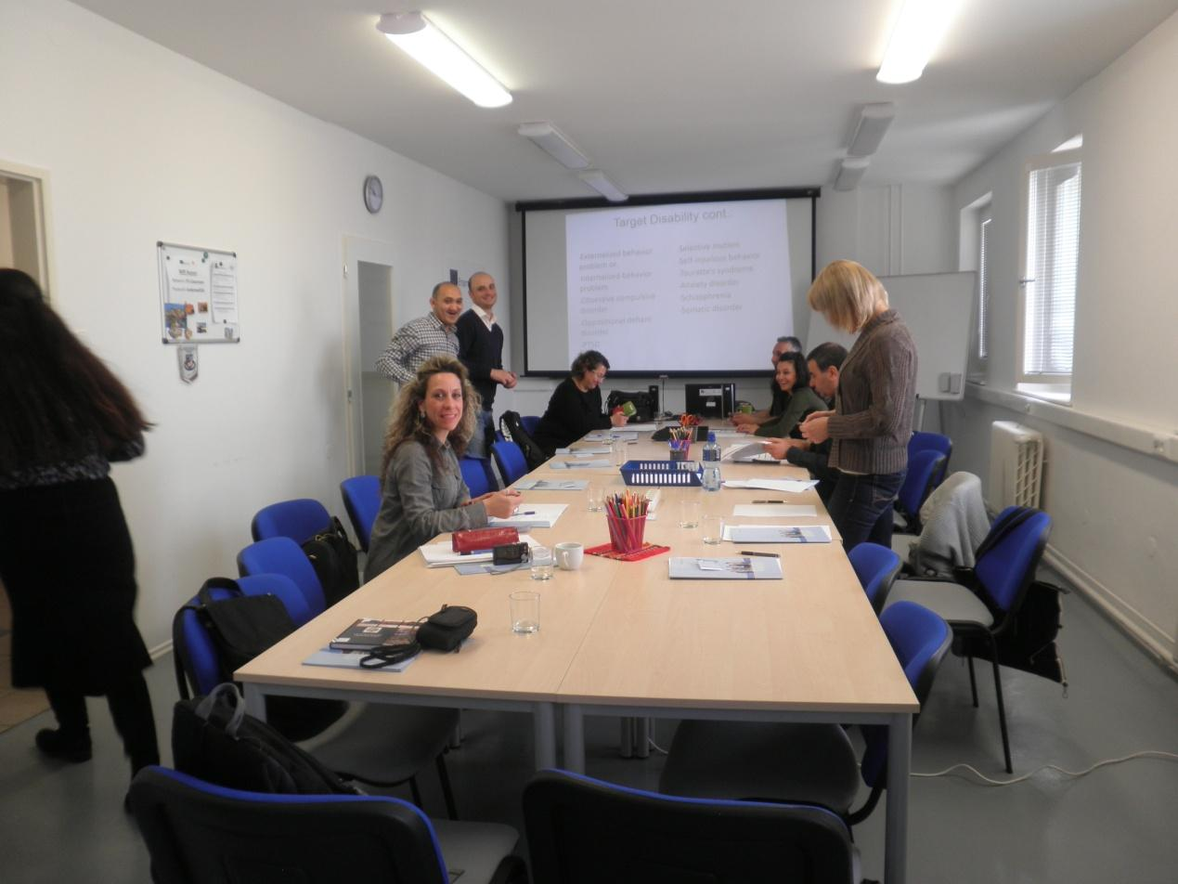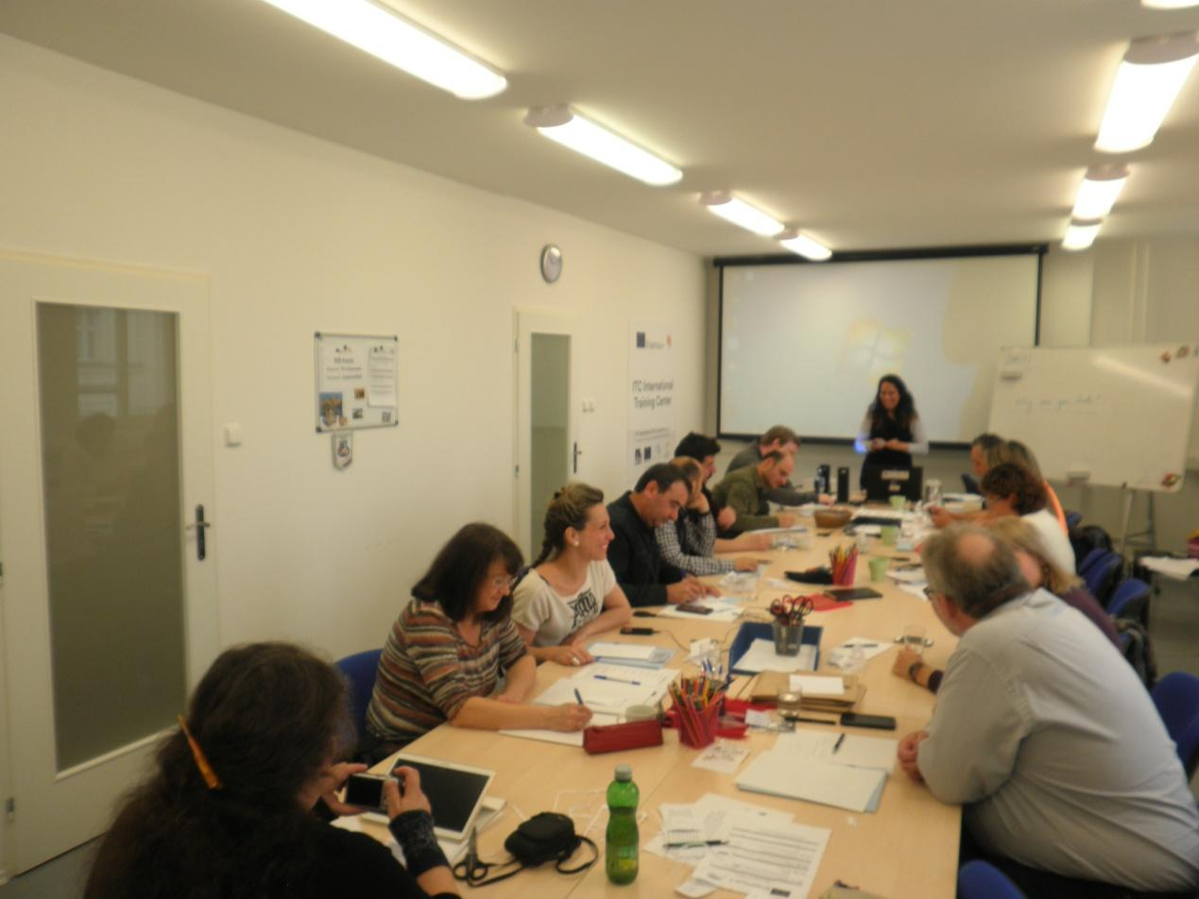

Παρακολουθώντας……….
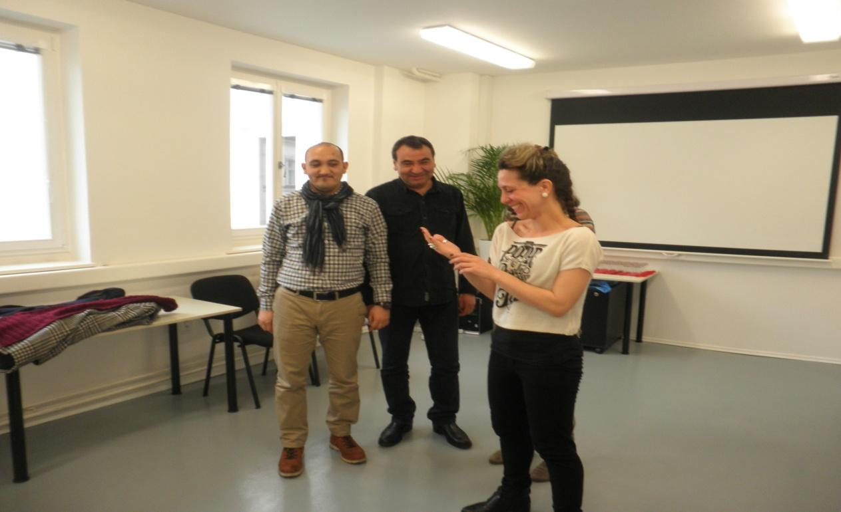

Ομαδικές δράσεις!!!!!

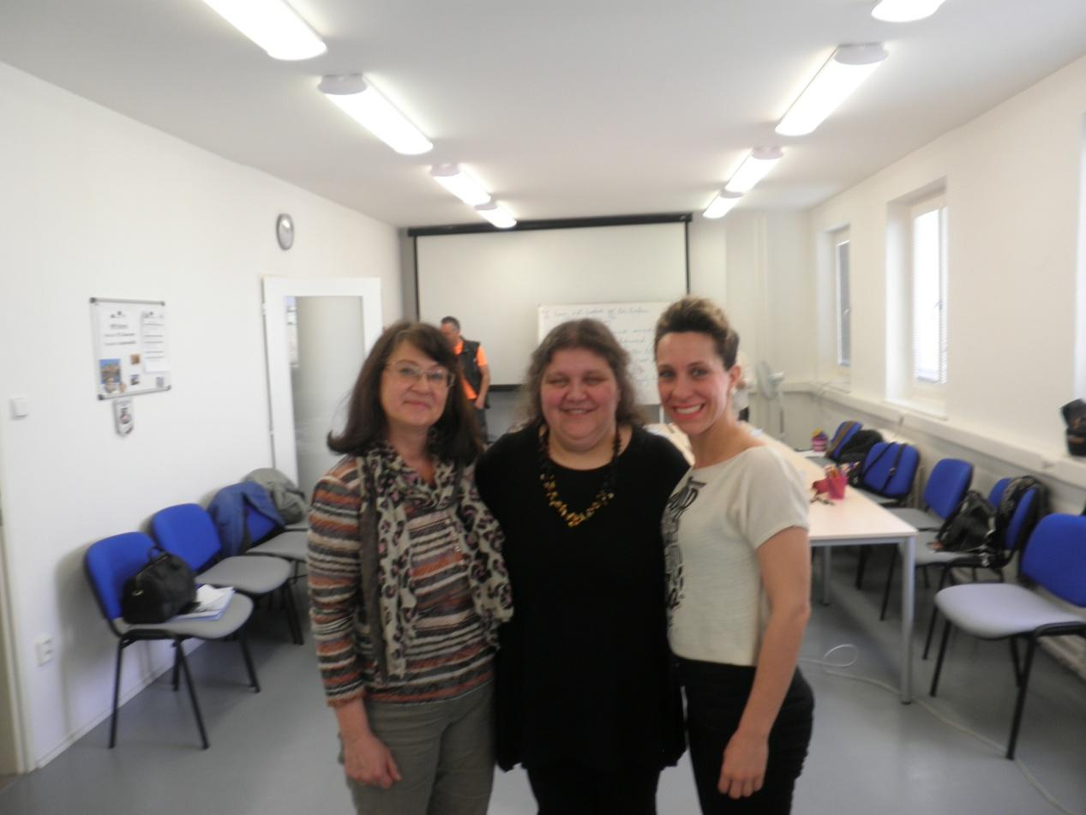

Με τις συναδέλφους από τη Γερμανία και τη Λιθουανία.

Aντίκτυπος και αξιοποίηση της δραστηριότητας

Οι ειδικές ανάγκες , αποτέλεσαν ένα πολύ ενδιαφέρον αντικείμενο μελέτης και ενασχόλησης, καθώς καλύπτουν πολλές από τις απαιτήσεις τις σύγχρονης εκπαιδευτικής διαδικασίας και συντελούν στην ωριμότερη αντιμετώπιση διαφορετικών καταστάσεων και συνθηκών, βασισμένη στη σύγχρονη γνώση. Ταυτόχρονα, η εκπαιδευτικός εμβάθυνε και διεύρυνε τα επιστημονικά ενδιαφέροντά της και παρακολούθησε μαθήματα με πρόσβαση σε άλλες κατηγορίες διδακτικού υλικού ( οπτικοακουστικό κ.τ.λ.).
Παράλληλα, ήρθε σε επαφή με διαφορετικά εκπαιδευτικά συστήματα στην ευρωπαϊκή κοινότητα, επικοινώνησε και συνομίλησε με συναδέλφους της χώρας υποδοχής , αλλά και άλλων χωρών, γνώρισε τον πολιτισμό και την κουλτούρα της Τσεχίας. Περπάτησε στους δρόμους της Πράγας, συνομίλησε με τους ντόπιους, είδε τα αξιόλογα μνημεία και αξιοθέατά της, παρακολούθησε παράσταση του φημισμένου «Μαύρου Θεάτρου» της Πράγας!
Επέστρεψε με γνώσεις και εμπειρίες έτοιμη να τις μοιραστεί με τους συναδέλφους της μέσω ενημέρωσης που θα πραγματοποιηθεί στο σύλλογο διδασκόντων του σχολείου και μέσω του blog του σχολείου. Εμπλούτισε τις γνώσεις της , με μοναδικό στόχο να τις αξιοποιήσει ενεργά στην τάξη και να ωφελήσει τους μαθητές της. ……

Υπεύθυνη σύνταξης της έκθεσης: Αγγελική Φωτοπούλου

Πανοραμική άποψη της Πράγας !!!!!

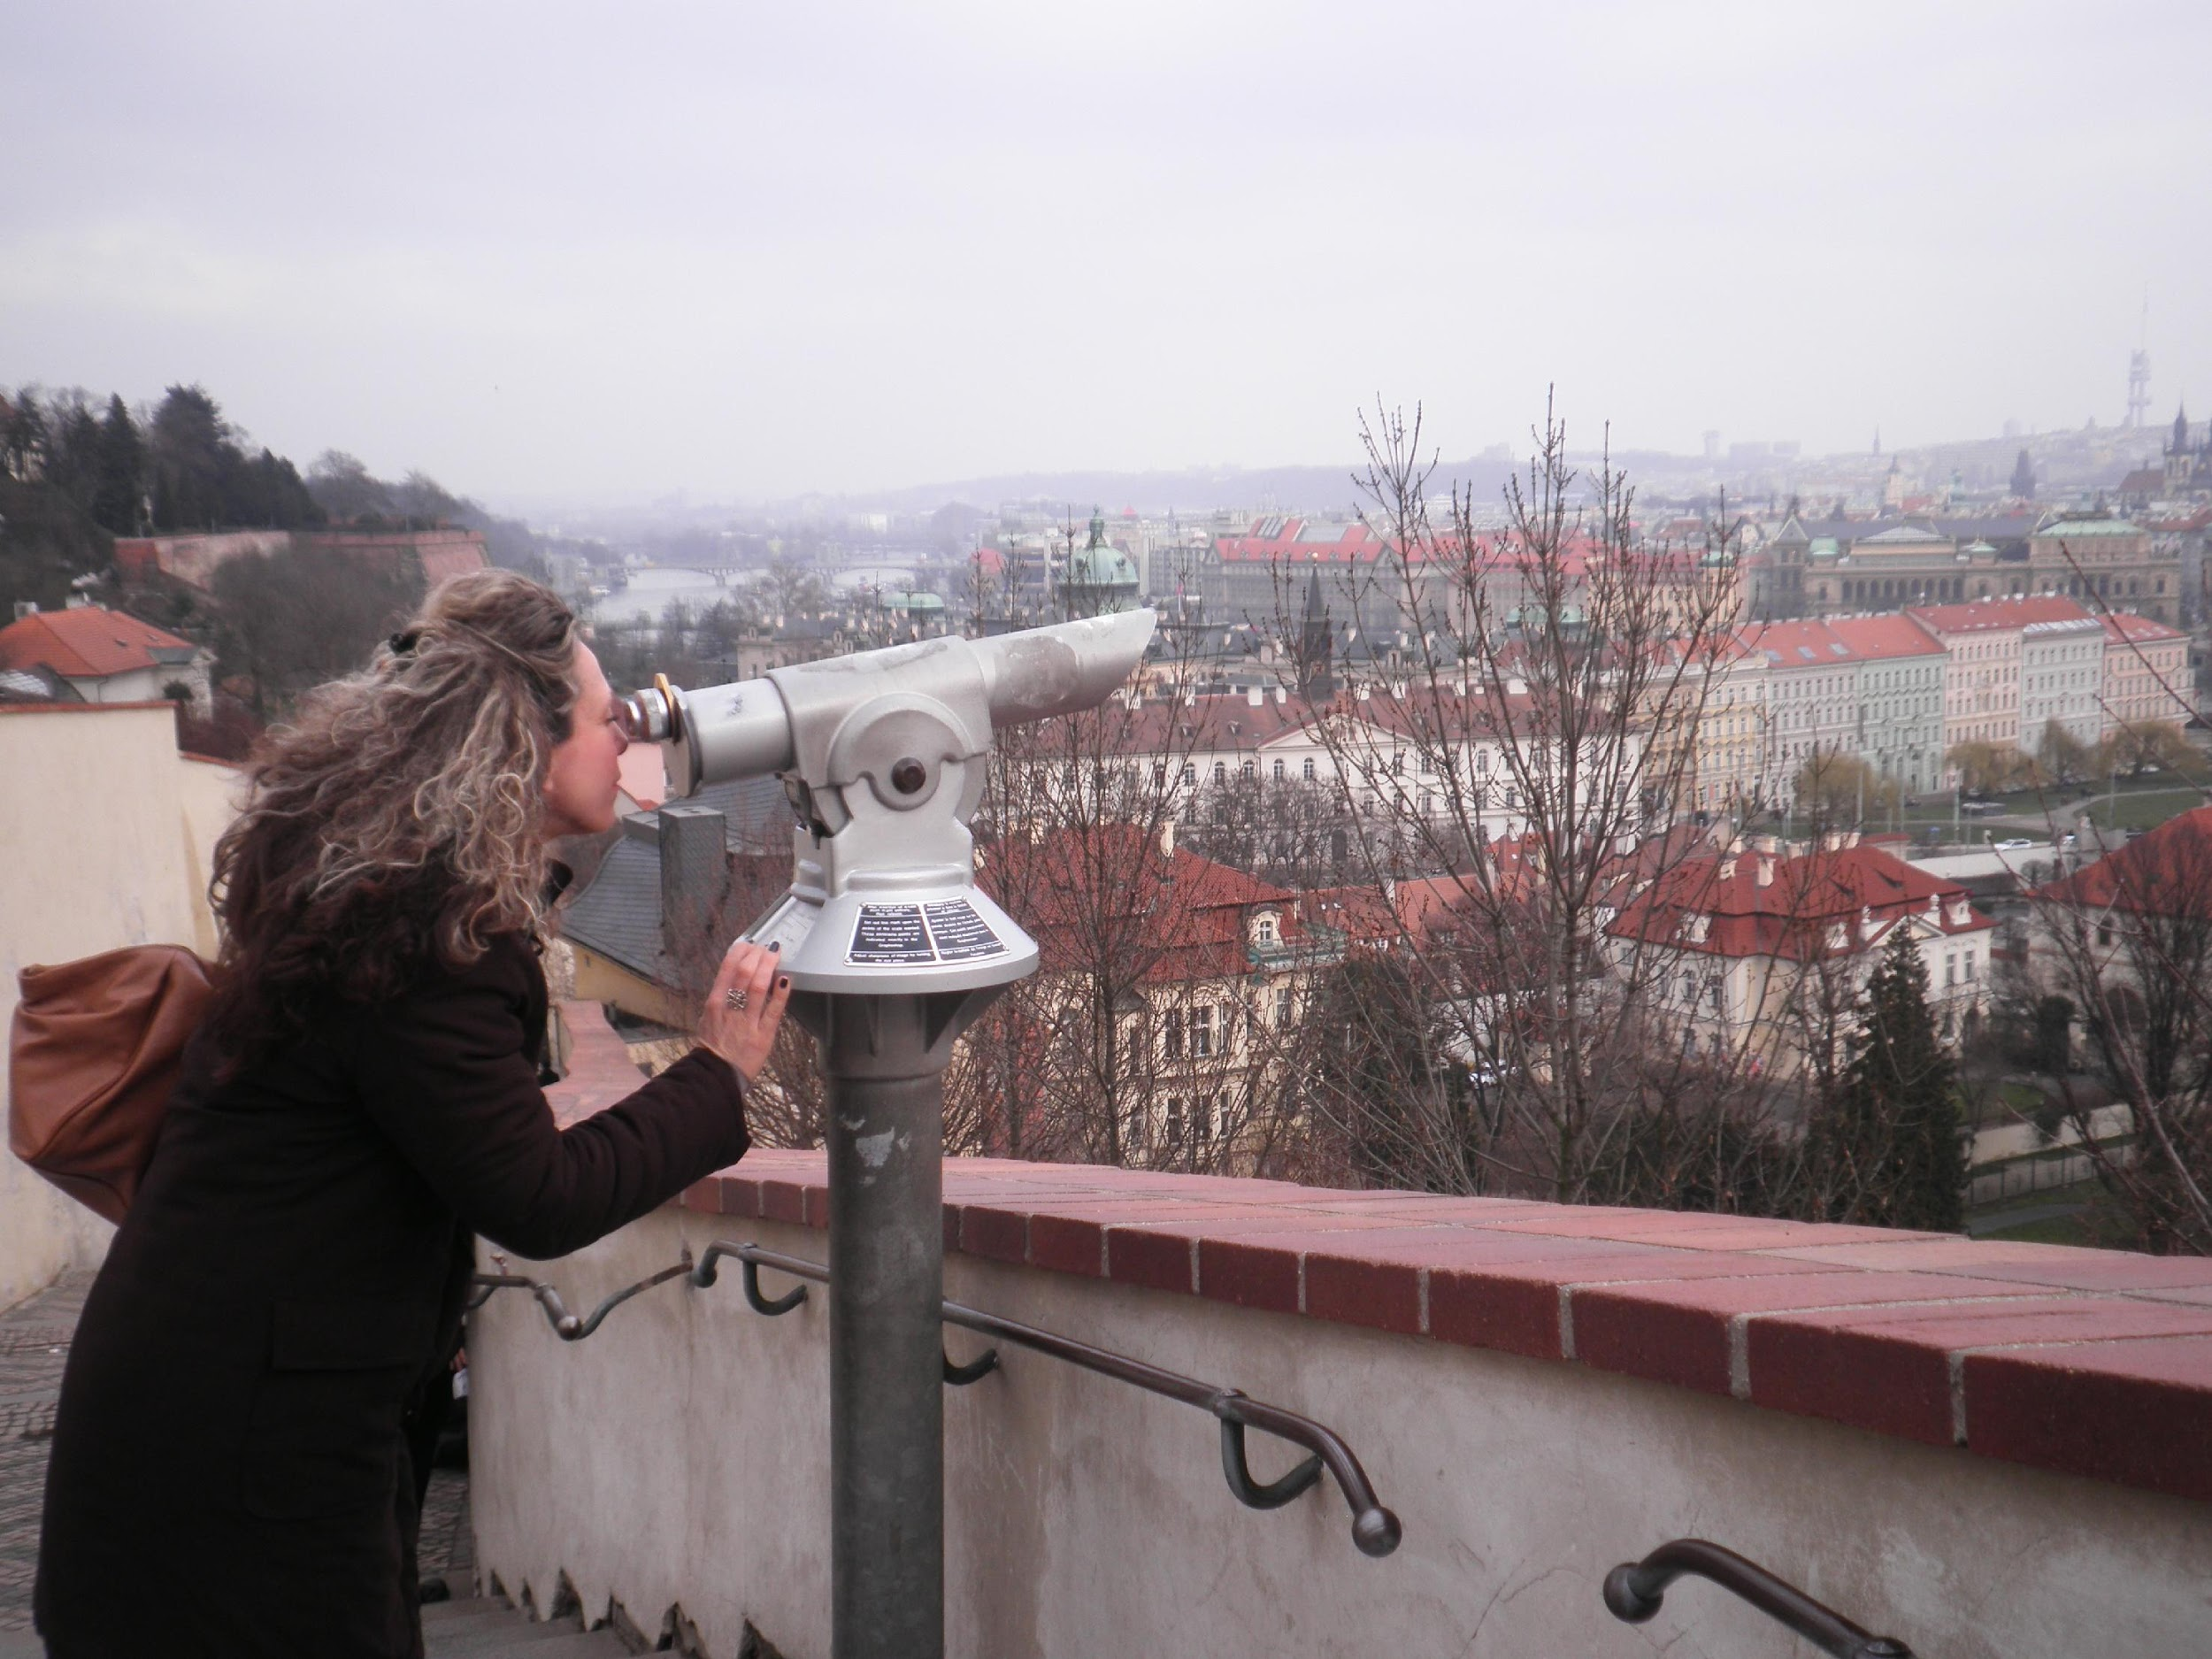

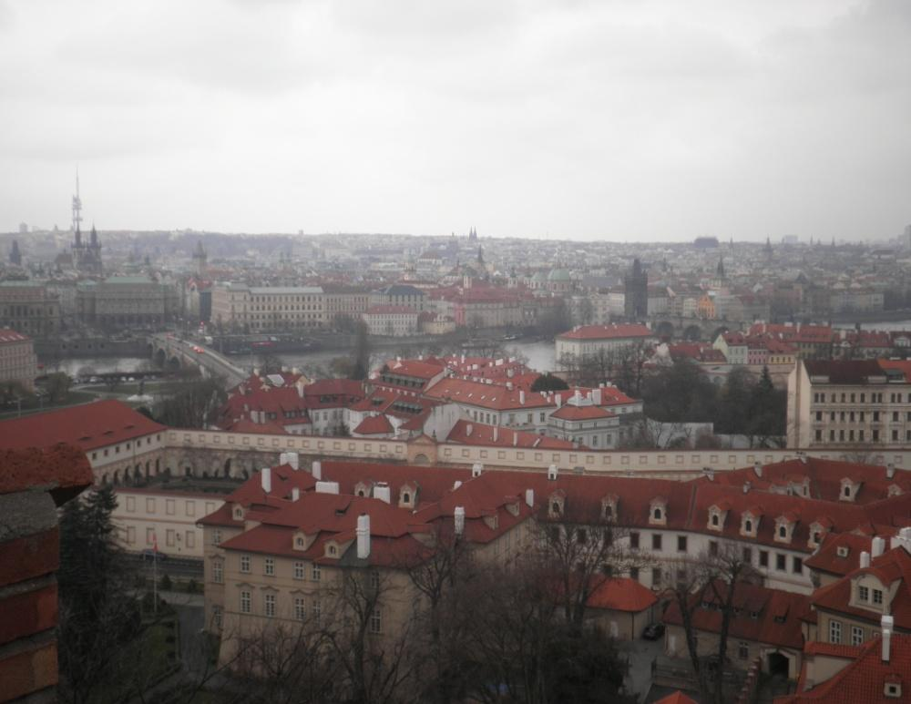

Αξιοθέατα στο κάστο της Πράγας….

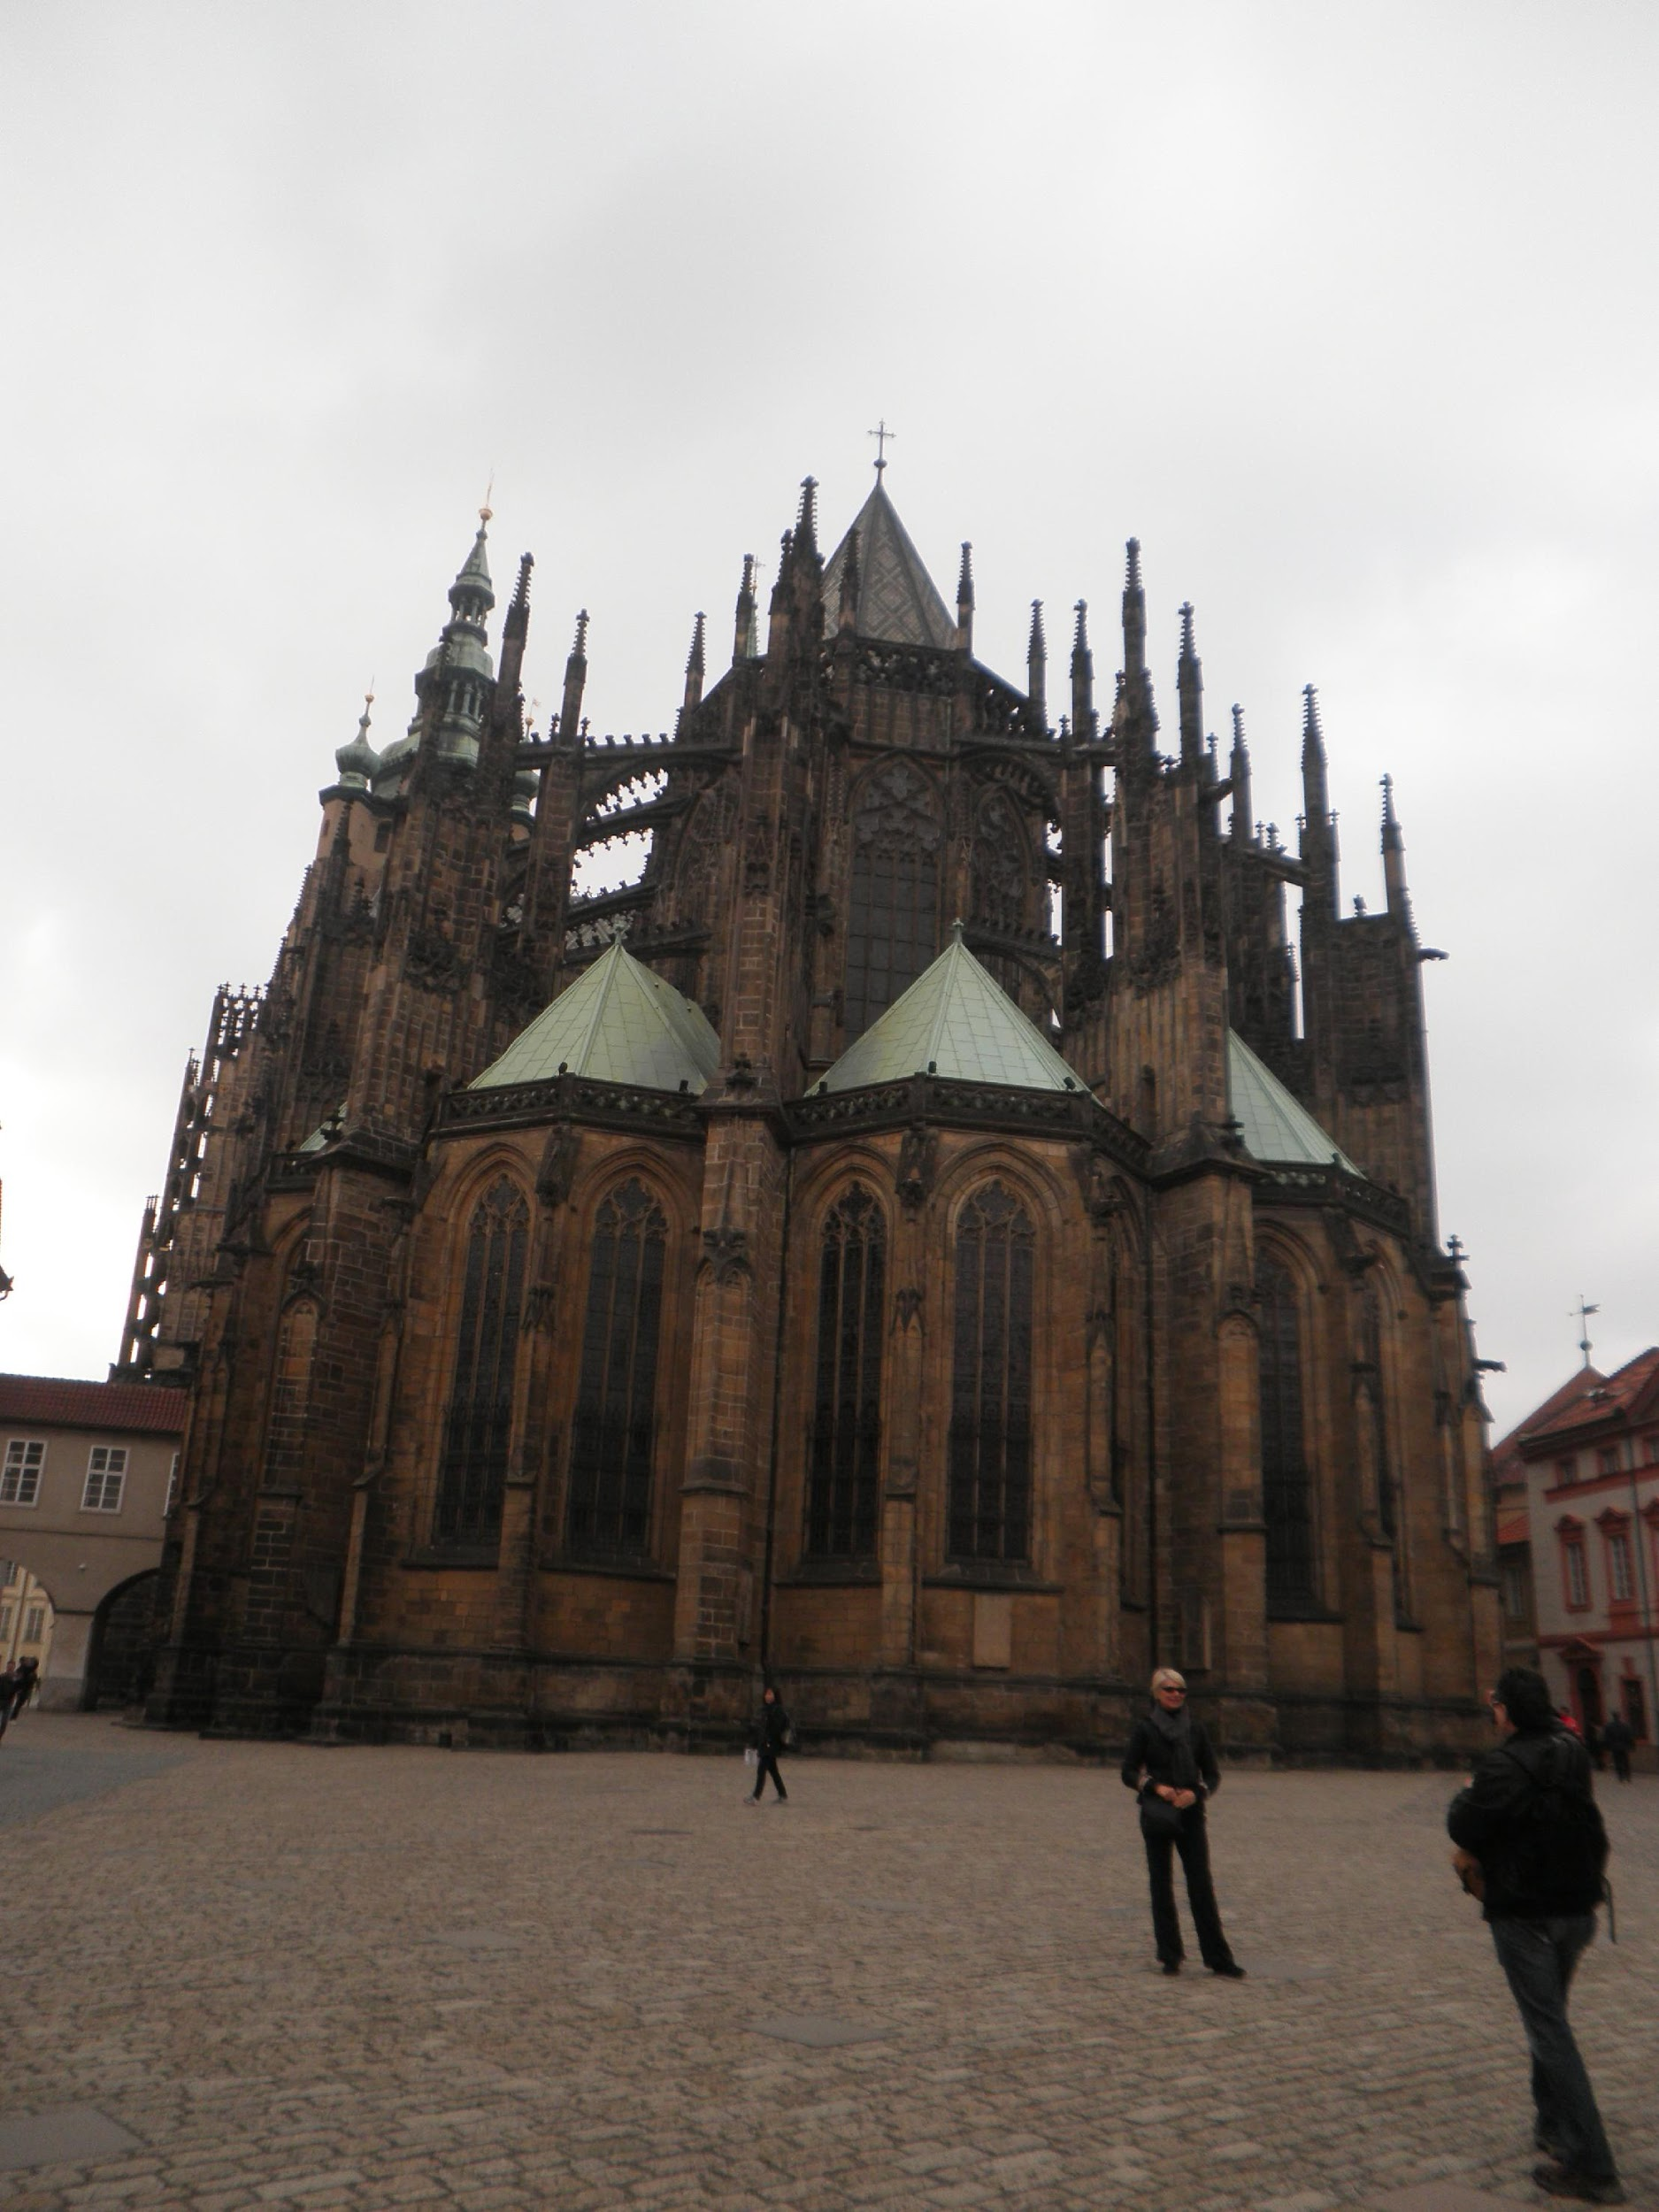

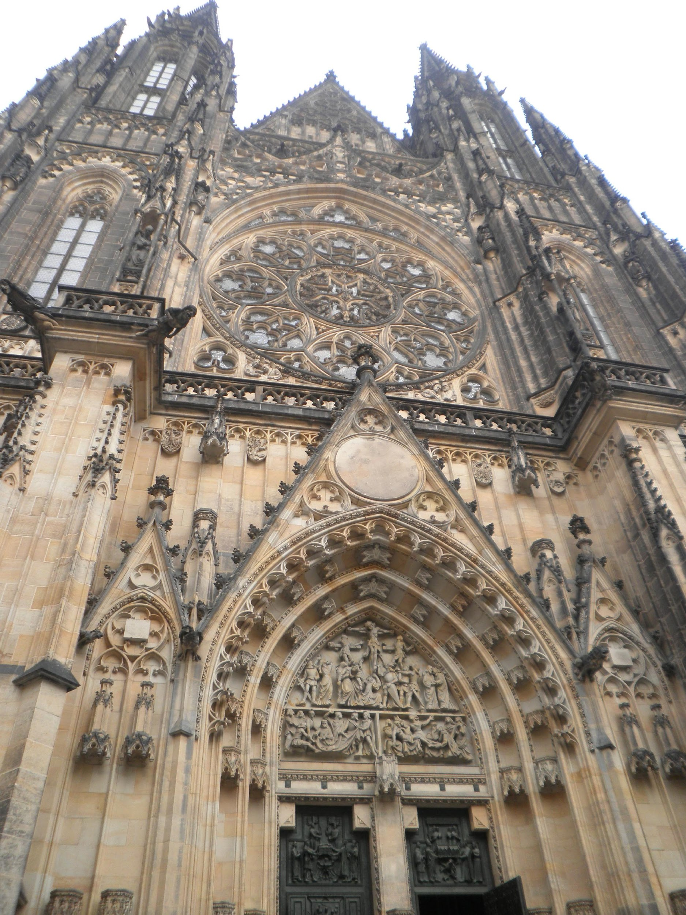

Η γειτονιά και το σπίτι,στο οποίο γεννήθηκε ο Κάφκα.

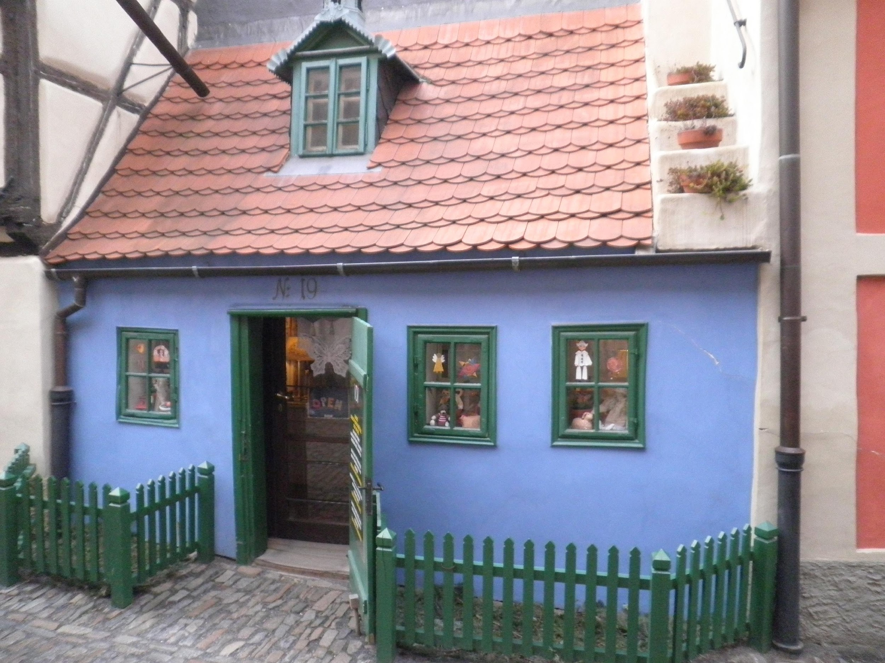

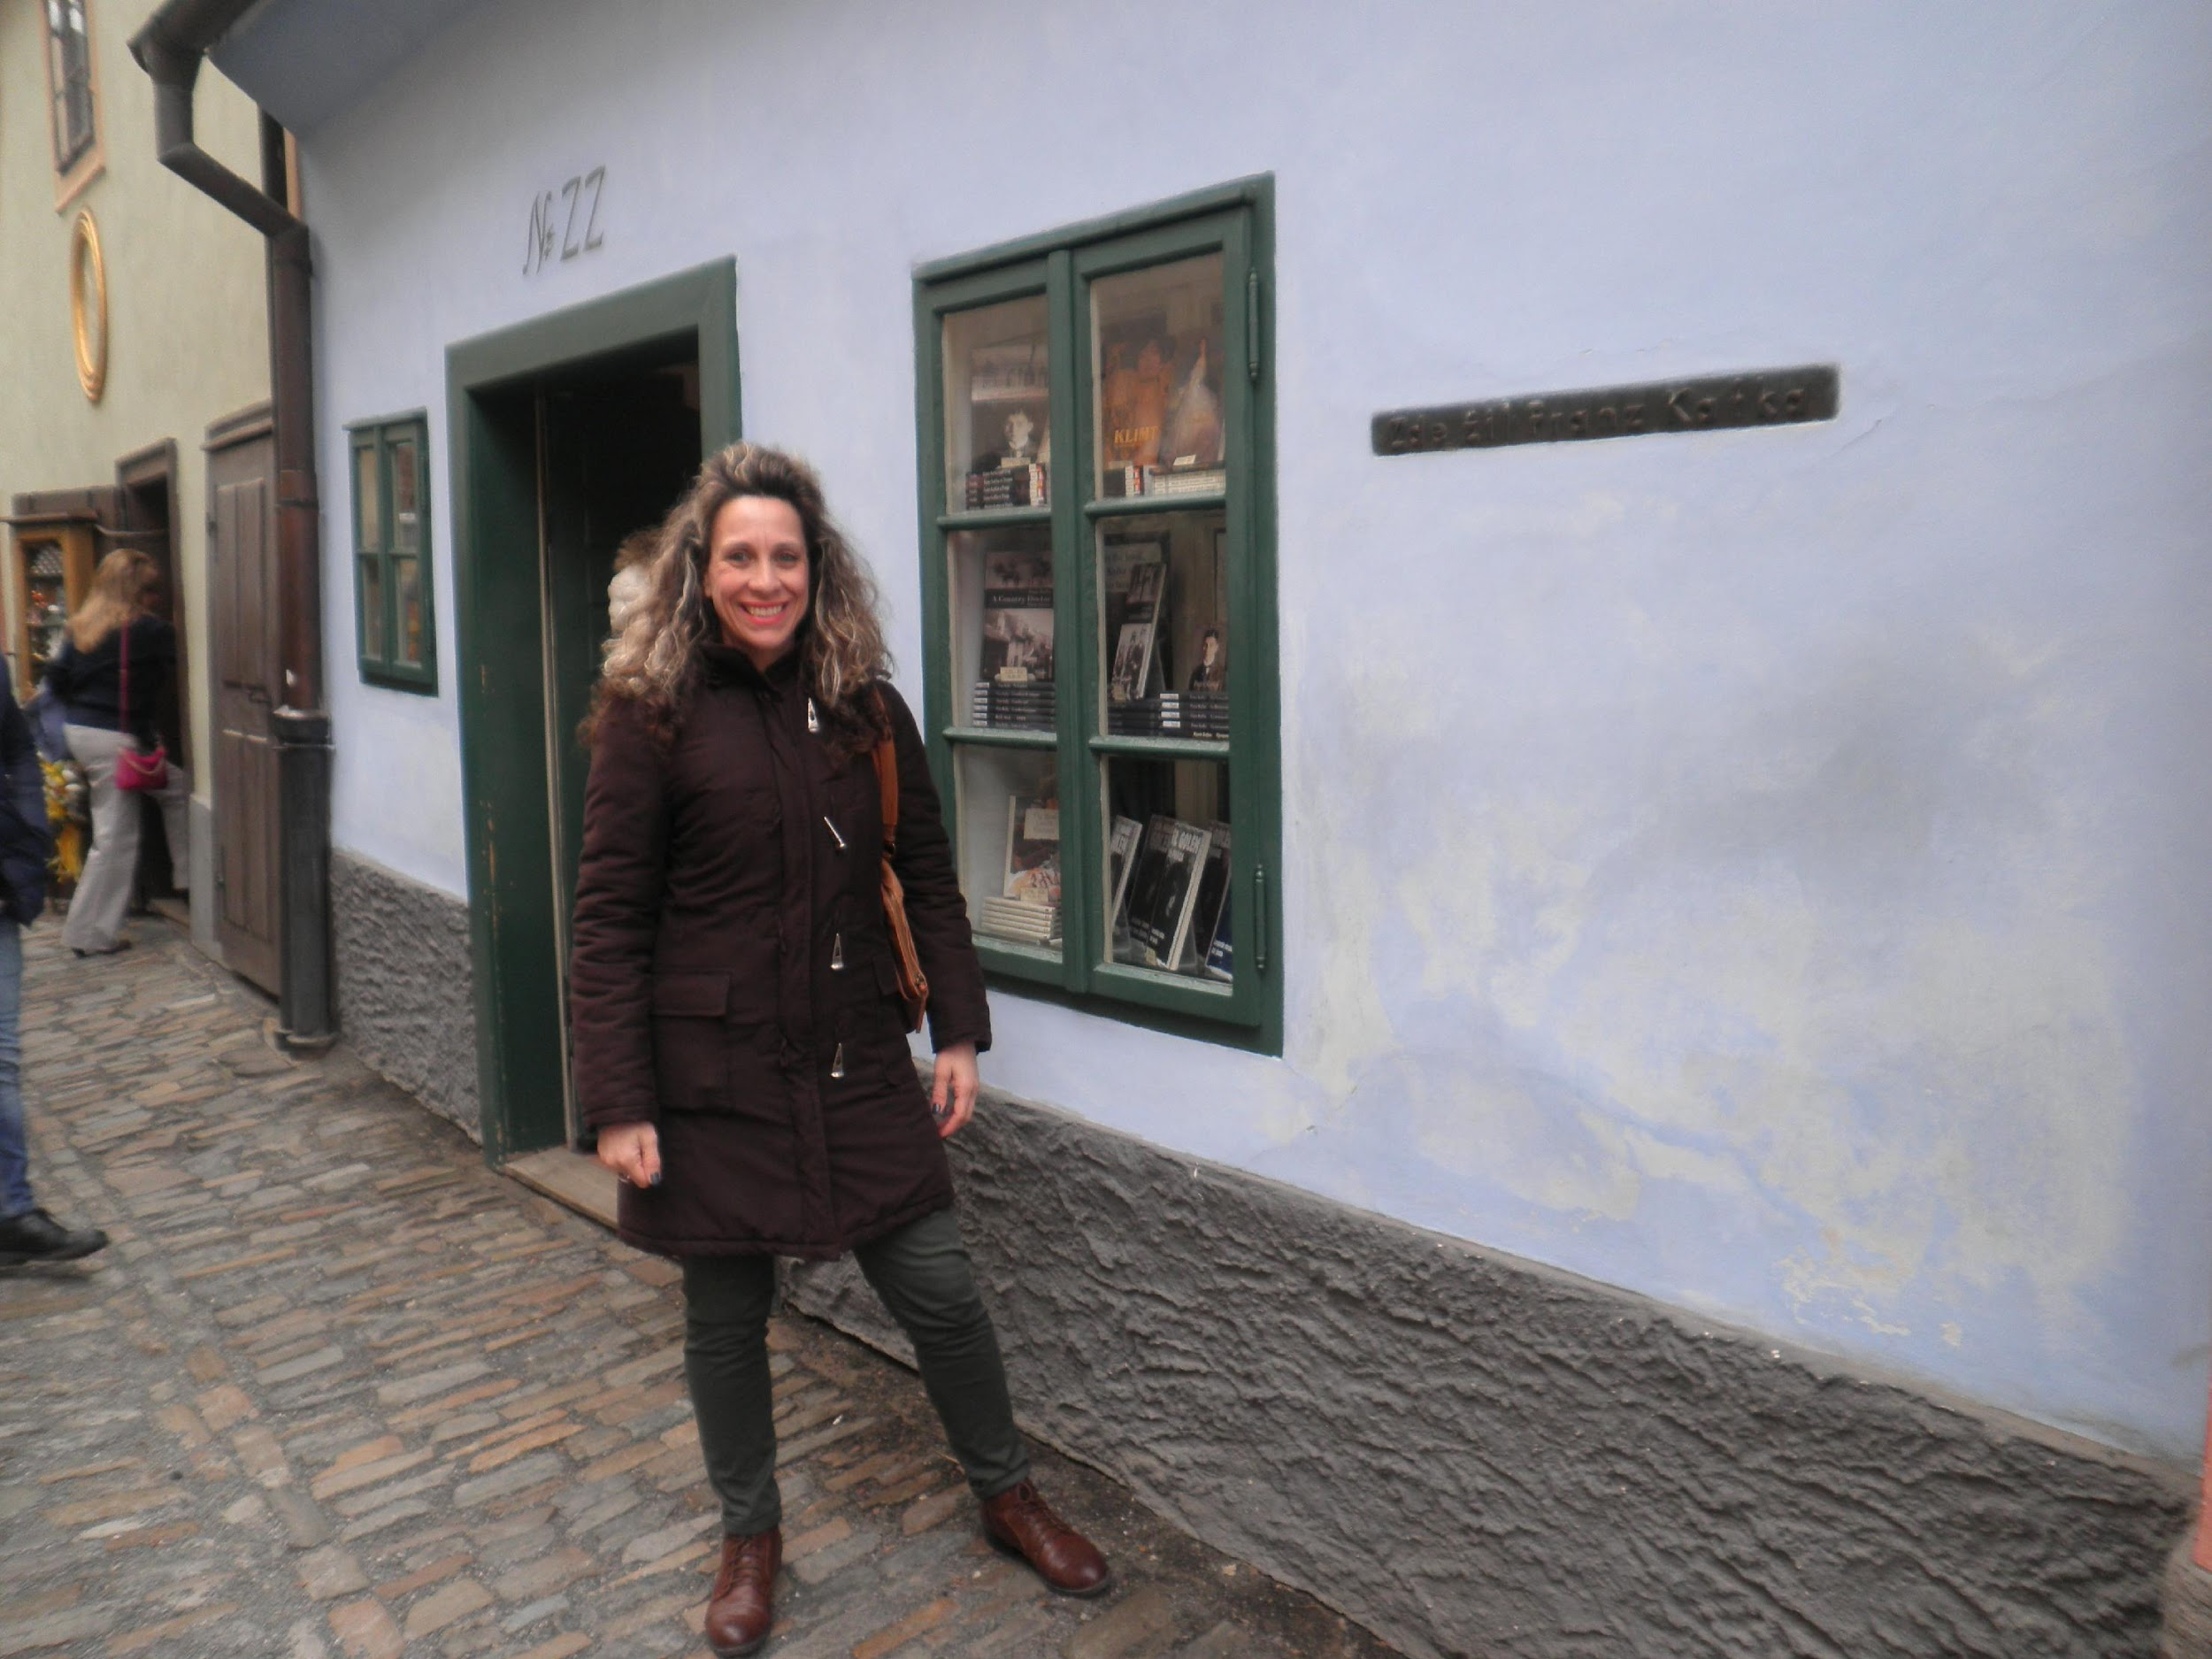

Στο φημισμένο θέατρο της Πράγας…..

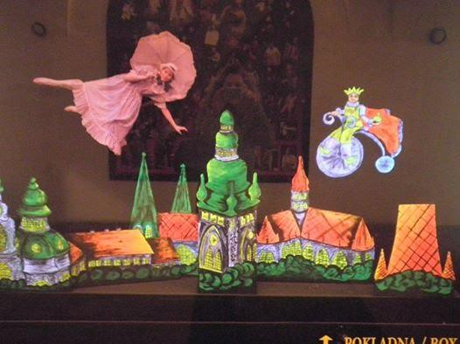

Προετοιμασίες για το Πάσχα!!!

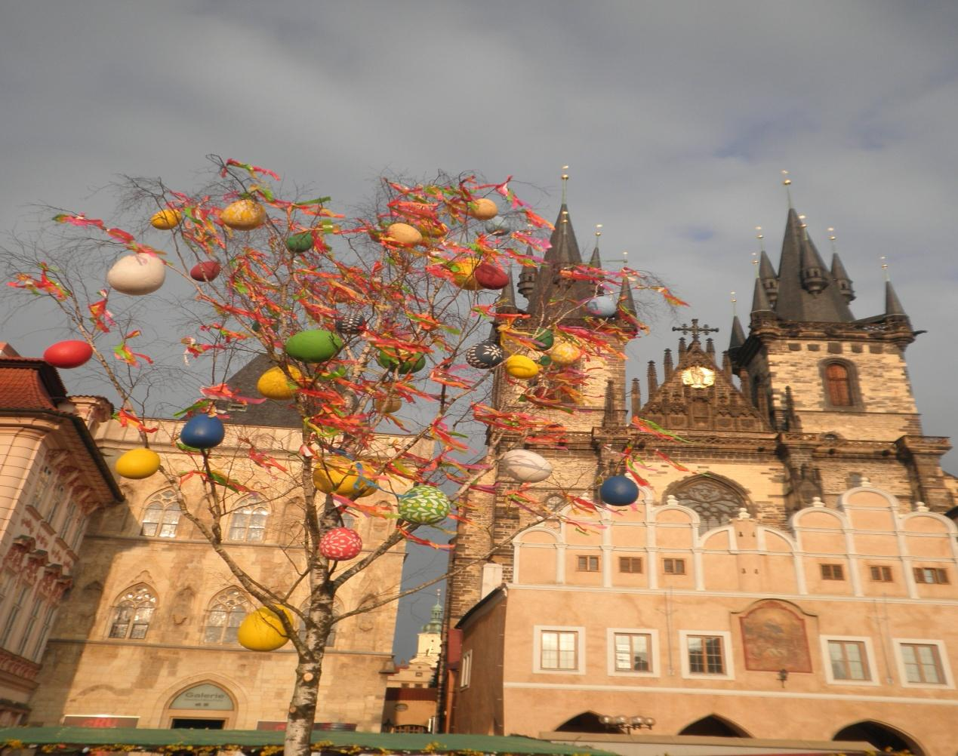

φ

